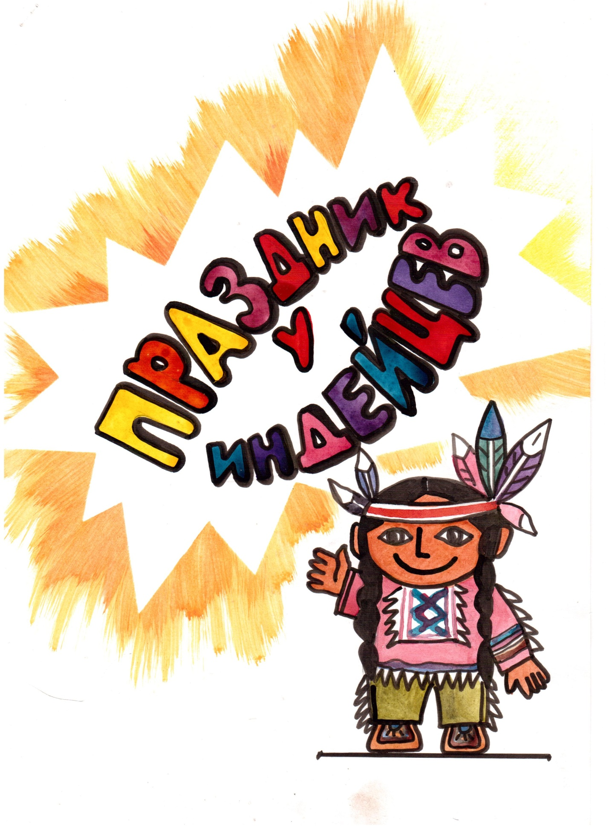

ПРАЗДНИК У ИНДЕЙЦЕВ.

ЦЕЛЬ: знакомство играми и обычаями народов мира.
Развитие быстроты, ловкости и целый ряд других ценных личностных качеств.
ОБОРУДОВАНИЕ И ИНВЕНТАРЬ: лук со стрелой (10шт.), копьё (7шт.), канат, трубка диаметром до 1 см. , пули(горошины), кегли (2шт.) , секундо-
мер, доски 60х60 (4шт.) , верёвочная лестница 2 шт. , деревянные палочки
(24шт.), свисток (2 шт.), тарелки (2 шт.), мишень (2шт.), топорик (6шт.).
Игра состоит из 2-х частей «Поход в лесу» и «Спортивный праздник».
ПОХОД.
Заранее подбираем два одинаковых маршрута (длина не более 2 км.) Старт из школы, финиш на поляне.
Маршруты проходят по трассам, на которых участников должны подстерегать неожиданности. Путеводителем движения служат метки (бумажные), которые развешены на деревьях на расстоянии, видимом глазом. По ходу движения каждый отряд выполняет определённое задание, которое в виде письма помещают рядом с метками. Задания: определить по лесным приметам сторону света, направление движения, найти в конкретном участке леса спрятанный топорик, отыскать разведчика чужой команды (взять в плен).
Судьи оценивают количество ошибок на этапах и время прохождения маршрута.
СПОРТИВНЫЙ ПРАЗДНИК.
Старейшина произносит речь: «Сегодня, пройдя густые джунгли и преграды, вы очутились в прекрасном земном рае, название которому «Зю-зино». Бог призвал вас сюда не случайно. Так было и писано и завещано 1000 лет назад нашими предками. Сей день особый. В этот день племена прекращали все войны и приходили в гости друг к другу, чтобы состязаться мирным оружием.
Племена «Могикане» и «Осачи» приветствуйте друг друга .»
«Могикане»:»К битвам спортивным
Все мы готовы,
Каждый уверен в силе своей-
И побеждает на финише снова
Дружба и сила команды моей».

«Осачи»: «Мы у солнца и у ветра
Взяли пламенный задор,
На секунды и на метры
Мы ведём друг с другом спор.
В спорте нет путей коротких
И удач случайных нет,
Познаем на тренировках
Все мы формулы побед.»
«Итак, племена «Могикане» и «Осачи» снова стали друзьями! Я говорю: «Нет войне!»
Старейшина: « Войнам не терпится проявить свою меткостью.
1/Игра: «Метко в цель».
Каждому воину даётся одна попытка. Стрельба из лука поочередно.
2/Чьи воины самые сильные и ловкие?
«Лазанье по лианам».
Между двумя деревьями протягивают канат на высоте не менее 180см.
Два соперника цепляются руками за канат у его противоположных концов. По сигналу воины, перехватывая руками, перемещаются по канату к метке, обозначенной на его середине. Длина пути 4-5 метров. Выигрывает участник, первым достигший метки. Побеждает команда, воины которой имеют большое выигрышей.
3/Страшная маска.
Из каждой племени выходит самый способный воин в страшной маске.
Он должен нагонят страх на окружающих.
4/ «Переправа».
Воинам даются две доски. Перекладывая их вперёд к цели воинам нужно переправиться на противоположный берег (наступать на пол и дотрагиваться до него нельзя).
5/Стрельба из духового оружия.
«Кто не владеет оружием, тот погибает в джунглях».
Оружие-трубка, заряд-горох.
Выстрел производить с помощью резкого выдоха. Нужно попасть пулей на тарелку.
6/ «Воины должны быстро и незаметно подкрадываться к неприятелю.
Посмотрим на самых ловких воинов каждого племени!»
«Конкурс лазутчиков».
По себе стороны от контрольной линии в 10-15м от нее располагаются воины разных племен. По команде, переползая по пластунский, перекатываясь со спины на живот воины стремятся достигнуть контрольной линии. Выигрывает воин, первым добравшийся к финишу. Побеждает команда, воины которой имеют больше выигрышей.

Следующее соревнование:
7/ «Бой конец».
По 3 пар от каждой команды произвольно встают на поляне. Воины посильнее несут основную нагрузку, они перемещают на своих спинах «всадников».
Задача: свалить «всадника» с лошади, используя при этом только руки 2наездника».
8/Лазанье на дерево.
Добежать до каната. Лазать до каната до свистка и свистнуть. Спуститься. Добежав до верёвочной лестницы подниматься до конца. Спуститься по лестнице. Обратно добежать до лини старта. Передать эстафету другому.
9/Единоборство на руках.
Играющие стоят на одном колене друг против друга. Их одноименные руки опираются ладонями друг в друга, а локтями о бедра собственных ног. Каждый из играющих ладонью своей руки старается перевести предплечье руки соперника в горизонтальное положение. Кому это удалось сделать, не сняв локоть своей руки с бедра, тот и победитель.

Подведение итогов.
Награждение.

